具有良好的商业信誉和健全的财务会计制度的承诺函
（格式自拟）

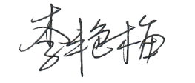
投标人名称（加盖单位公章）：盘锦鼎信商业学校
法定代表人（或非法人组织负责人）或其授权委托人(签字或盖章)：
日期：2024年10月07日

